放款管理系統專案

業務功能需求規格書

業務作業

|  |  |
| --- | --- |
| 文件類別代號： | URS |
| 版　　　　次： | V1.8 |
| 機　密 等 級： | 密 |
| 文 件 日 期： | 2021/6/25 |

|  |  |  |
| --- | --- | --- |
| 製作 | 審查 | 核可 |
|  |  |  |

新光人壽保險股份有限公司

Shin Kong Life Insurance Co., Ltd.

新光人壽保險股份有限公司

Shin Kong Life Insurance Co., Ltd.

新光人壽保險股份有限公司

Shin Kong Life Insurance Co., Ltd.

文件制／修訂履歷

新光人壽保險股份有限公司

Shin Kong Life Insurance Co., Ltd.

|  |  |  |  |  |  |
| --- | --- | --- | --- | --- | --- |
| 制／修訂  版次 | 制／修訂  日期 | 制／修訂  說明 | 作  者 | 核  准 | 備  註 |
| V0.1 | 2019/12/25 | 初版 | 陳綺萍 |  |  |
| V1.8 | 2021/6/25 | 交付URS  L2631.L2931 | 余家興 |  |  |
|  |  |  |  |  |  |
|  |  |  |  |  |  |
|  |  |  |  |  |  |

目　　錄

第1章 概述 1

1.1 專案名稱 1

1.2 專案目標 1

1.3 系統範圍 2

第2章 需求說明 3

2.1 功能性需求 3

2.2 非功能性需求 8

第3章 系統需求 9

3.1 系統功能結構圖 9

3.2 系統功能說明 10

第4章 其他與附件 127

4.1 其他 127

4.2 附件 127

# 第1章 概述

## 1.1 專案名稱

新光人壽「放款管理系統專案」（以下簡稱本專案）。

## 1.2 專案目標

業務連動財務、帳務資訊即時處理，減少原有系統間等候轉檔時間落差，提升作業速度，各類交易操作介面單一化，減少操作複雜度，並整合貸前、貸中、貸後各系統資訊流。統一營運平台資訊，使帳務系統資訊清晰呈現，利於業務推展分析及風險控管，提升競爭力，並有效衡量客戶風險程度，符合外法內規。提升軟硬體規格，提升資料作業處理及系統效能，簡化需求開發的困難度。

## 1.3 系統範圍

### 1.3.1系統範圍



### 1.3.2系統範圍說明

放款管理系統提供9項作業功能，並與Eloan、核心帳務、及催收債協等前中後台相關資訊整合，使放款部能順利運作放款各項作業。

# 第2章 需求說明

## 2.1 功能性需求

## 2.2 非功能性需求

N/A

# 第3章 系統需求

## 3.1 系統功能結構圖

## 系統功能說明

###### (1).L2631清償作業 ***

* 功能說明

|  |  |
| --- | --- |
| 功能名稱 | 清償作業 |
| 進入條件 | 1. 提供登錄清償作業 2. 需由入口交易【L2077清償作業明細資料查詢】進入 |
| 基本流程 | 1. 參考「作業流程.放款作業」流程 2. 新增清償作業檔(FacClose) |
| 選用流程 |  |
| 例外流程 |  |
| 執行後狀況 |  |
| 特別需求 | 1.即時進行AML防制洗錢系統名單掃描作業。  2.匯款轉帳作業，檢查該戶已執行過清償作業時，則自動處理結清作業。  3.清償日報表列印後需電子簽章  4.連結檔案借閱作業  5.使用共用元件GSeqCom自動取號 |
| 參考 |  |

* Table List:

|  |  |  |
| --- | --- | --- |
| 序號 | 名稱 | 說明 |
| 1 | FacClose | 清償作業檔 |
| 2 | CustMain | 客戶主檔 |
| 3 | CdGseq | 編號編碼檔 |

* UI畫面

輸入畫面：

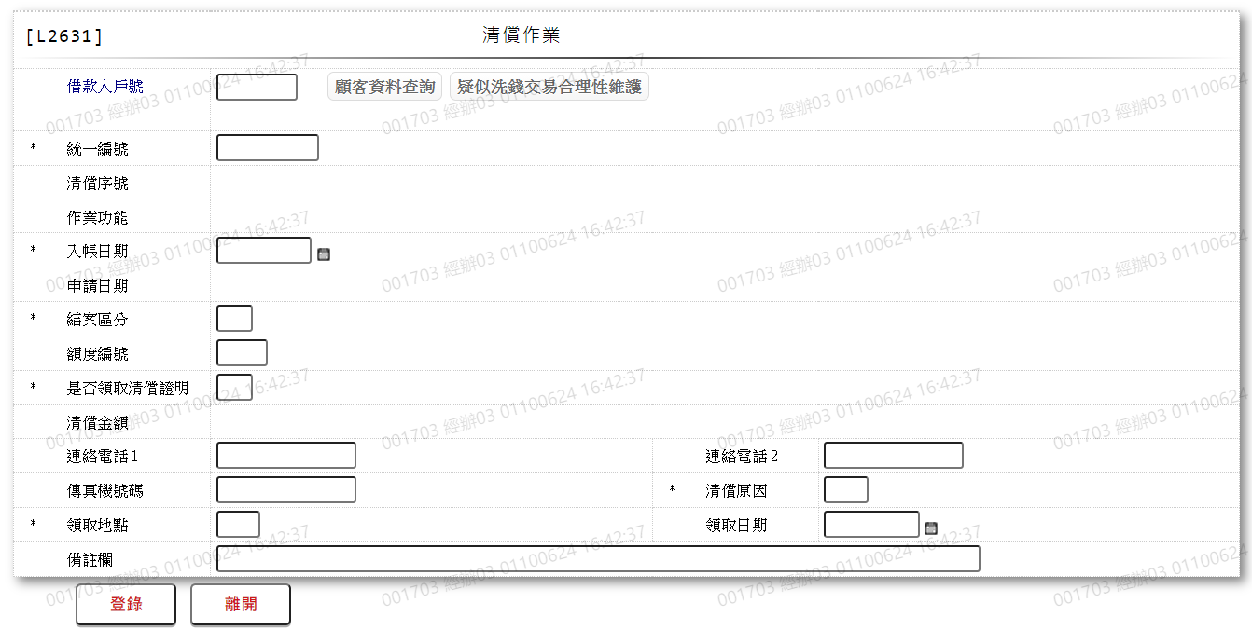

* 輸入畫面按鈕說明

|  |  |  |
| --- | --- | --- |
| 序號 | 按鈕名稱 | 功能說明 |
| 1 | 登錄 | <<檢查說明>>  1.資料重複時，顯示錯誤訊息:“E0005,新增資料時，發生錯誤(清償作業檔)”  <<成功處理說明>>  2.新增一筆清償作業檔 |
| 2 | 離開 | 關閉此畫面 |

* 輸入畫面資料說明

| 序號 | 欄位 | 說明 | | | | | 處理邏輯及注意事項 |
| --- | --- | --- | --- | --- | --- | --- | --- |
| 資料長度 | 預設值 | 選單內容 | 必填 | R/W |
|  | 借款人戶號或統一編號擇一輸入 | | | | | | |
|  | 借款人戶號 | 7 |  |  |  | W | 1.自行輸入數字,有值時,檢核條件:需檢核是否存在[客戶主檔(CustMain)] |
|  | 顧客資料查詢 | 按鈕 |  |  |  |  | 連結至【L1001顧客明細資料查詢】供查詢,帶回戶號 |
|  | 疑似洗錢交易合理性維護 | 按鈕 |  |  |  |  | 連結至【L8203疑似洗錢交易合理性維護】供新增疑似洗錢交易合理性資料 |
|  | 戶名 |  |  |  |  | R | 依據[借款人戶號(CustNo)],對應[客戶主檔(CustMain)]顯示[戶名(CustName)] |
|  | 輸入[借款人戶號]時,檢核是否存在[客戶主檔],若不存在則顯示錯誤訊息:”E0001,查詢資料不存在(客戶資料主檔)” | | | | | | |
|  | 統一編號 | 10 |  |  | V | W | 1.自行輸入文字,有值時,檢核條件：  (1).不可為空/V(7)  (2).身份證格式/A(ID_UNINO,0)  (3).需檢核是否存在[客戶主檔(CustMain)]  2.FacClose.CustNo |
|  | 顧客資料查詢 | 按鈕 |  |  |  |  | 連結至【L1001顧客明細資料查詢】供查詢,帶回統一編號 |
|  | 疑似洗錢交易合理性維護 | 按鈕 |  |  |  |  | 連結至【L8203疑似洗錢交易合理性維護】供新增疑似洗錢交易合理性資料 |
|  | 戶名 |  |  |  |  | R | 依據[統一編號(CustId)],對應[客戶主檔(CustMain)]顯示[戶名(CustName)] |
|  | 以上項目需擇一輸入,否則顯示錯誤訊息"需擇一輸入" | | | | | | |
|  | 輸入[統一編號]時,檢核是否存在[客戶主檔],若不存在則顯示錯誤訊息:”E0001,查詢資料不存在(客戶資料主檔)” | | | | | | |
|  | 清償序號 |  |  |  |  | R | 1. 自動編號 2. FacClose.CloseNo |
|  | 作業功能 |  | 0 | 0:清償（必須為尚未結案）  1:請領（已申請者為請領）  2:補領（已結案後來申請者）  3:補發（已領過者為補發） |  | R | 1. 自動顯示 2. FacClose.FunCode |
|  | 入帳日期 | 7 |  | 日期選單 | V | W | 1. 必須輸入日期,檢核條件:   (1).不可為0/V(2,0)  (2).日期格式/A(DATE,0)   1. FacClose.EntryDate |
|  | 申請日期 |  | 會計日 |  |  | R | 1.自動顯示  2.FacClose.ApplDate |
|  | 結案區分 | 1 | 0 | 下拉選單依據CdCode的DefCode=CdCode.CaseCloseCode限[啟用記號(Enable)]=[Y.啟用][選單1] | V | W | 1.必須輸入代碼,檢核條件：依選單/V(H)  2.FacClose.FunCode |
|  | 額度編號 | 3 |  |  |  | W | 1.自行輸入數字  2.FacClose.FacmNo |
|  | 額度資料查詢 | 按鈕 |  |  |  |  | 連結至【L2015額度明細資料查詢】供查詢,帶回額度編號 |
|  | 結案試算 | 按鈕 |  |  |  |  | 連結至【L3922結案試算】供查詢結案試算 |
|  | 額度清償資料 | 按鈕 |  |  |  |  | 連結至【L2932額度清償資料】供查詢額度清償資料 |
|  | 顧客控管警訊查詢 | 按鈕 |  |  |  |  | 連結至【L2072顧客控管警訊明細資料查詢】供查詢顧客控管警訊明細資料 |
|  | 清償違約明細 | 按鈕 |  |  |  |  | 連結至【L2931清償違約明細】供查詢清償違約明細資料 |
|  | 放款資料查詢 | 按鈕 |  |  |  |  | 連結至【L3001放款明細資料查詢】供查詢放款明細資料 |
|  | 保證人保證查詢 | 按鈕 |  |  |  |  | 連結至【L2902保證人保證資料查詢】供查詢保證人保證資料 |
|  | 暫收支票查詢 | 按鈕 |  |  |  |  | 連結至【L3007暫收支票明細資料查詢】供查詢暫收支票明細資料 |
|  | 火險保費查詢 | 按鈕 |  |  |  |  | 連結至【L4960火險保費資料查詢(By客戶)】供查詢火險保費資料 |
|  | 是否領取清償證明 | 1 |  | Y:是  N:否 | V | W | 1.必須輸入代碼,檢核條件：依選單/V(H)  2.FacClose.CollectFlag |
|  | 清償金額 |  |  |  |  | R | 1.自動顯示  2. FacClose.CloseAmt |
|  | 連絡電話1 | 15 |  |  |  | W | 1.自行輸入文字  2.FacClose.TelNo1 |
|  | 連絡電話2 | 15 |  |  |  | W | 1.自行輸入文字  2.FacClose.TelNo2 |
|  | 傳真機號碼 | 15 |  |  |  | W | 1.自行輸入文字  2.FacClose.FaxNum |
|  | 清償原因 | 2 |  | 下拉選單依據CdCode的DefCode=CdCode.AdvanceCloseCode限[啟用記號(Enable)]=[Y.啟用][選單2] | V | W | 1.必須輸入代碼,檢核條件：依選單/V(H)  2.FacClose.CloseReasonCode |
|  | 領取地點 | 2 |  | 下拉選單依據CdCode的DefCode=CdCode.CollectWayCode限[啟用記號(Enable)]=[Y.啟用][選單3] | V | W | 1.必須輸入代碼,檢核條件：  (1).依選單/V(H)  (2).[是否領取清償證明]為[Y.是]時,不可輸入[01.不領].[20.不能領],其他只可輸入[01.不領].[20.不能領]  2.FacClose.CollectWayCode |
|  | 領取日期 | 7 |  | 日期選單 |  | W | 1.[領取地點]為[01.不領].[20.不能領]時不可輸入,其他必須輸入日期,檢核條件:  (1).不可為空/V(7)  (2).日期格式/A(DATE,0)  2.FacClose.ReceiveDate |
|  | 備註欄 | 100 |  |  |  | W | 1.自行輸入文字  2.FacClose.Rmk |

* 選單1/L6064

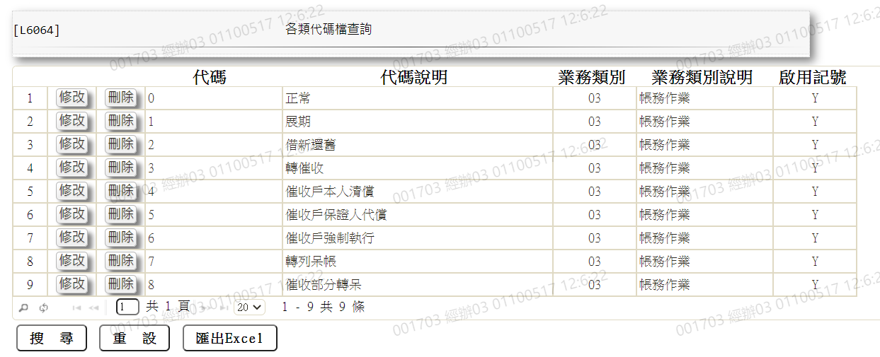

* 選單2/L6064

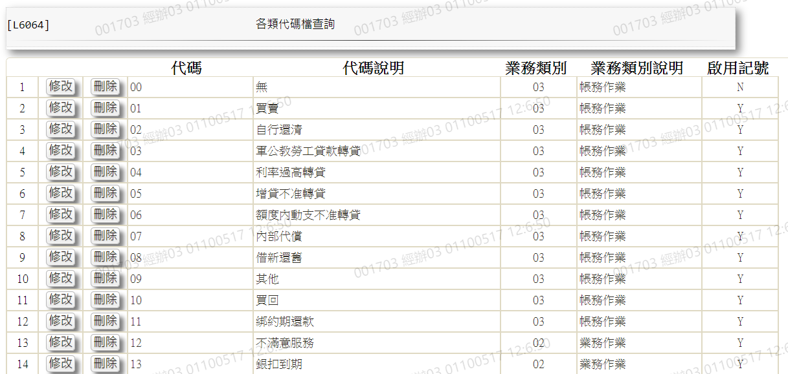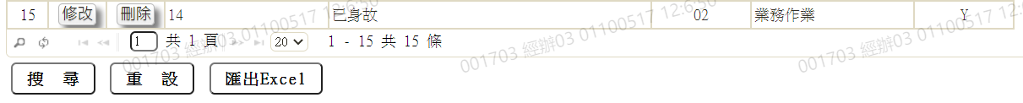

* 選單3/L6064

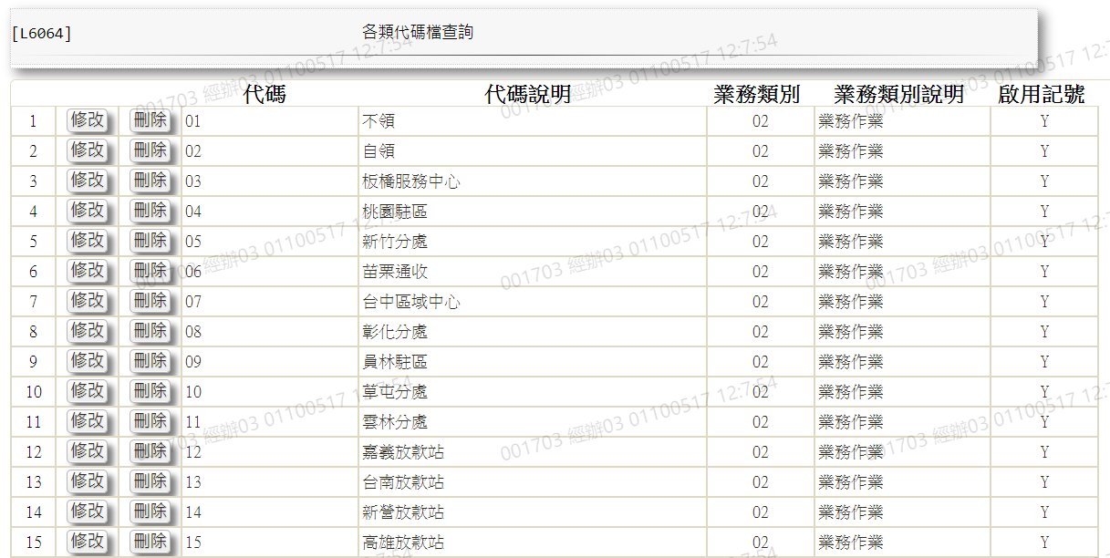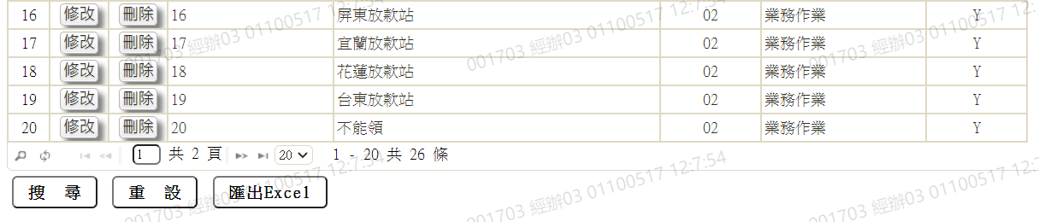

###### (2).L2931清償違約明細 ***

* 功能說明

|  |  |
| --- | --- |
| 功能名稱 | 清償違約明細 |
| 進入條件 | 此功能供查詢某一戶號下,其各筆清償違約明細資料 |
| 基本流程 | 參考「工作流程.客戶作業」流程  1.依據輸入查詢條件,輸出查詢資料   1. [借款人戶號(CustNo)] = 輸入條件「借款人戶號」 2. [額度編號(FacmNo)] = 輸入條件「額度編號」 3. [撥款序號(BormNo)] = 輸入條件「撥款序號」 4. [查詢方式] = 輸入條件「查詢方式」 5. [入帳日期(EntryDate)] = 輸入條件「入帳日期」 6. [部分償還本金(ExtraRepay)] = 輸入條件「部分償還本金」 7. [是否內含利息(ExtraRepayFlag)] = 輸入條件「是否內含利息」   2.資料排序:  (1).輸入[部分償還本金(ExtraRepay)]時,依利率由大至小排序否則依應繳日由小至大排序  (2).「額度編號」由小至大排序  (3).「撥款序號」由小至大排序 |
| 選用流程 |  |
| 例外流程 |  |
| 執行後狀況 | 提供資料查詢輸出 |
| 特別需求 | 1.使用共用元件LoanCloseBreachCom  2.使用共用元件LoanSetRepayIntCom  3.使用共用元件LoanCalcRepayIntCom  4.使用共用元件LoanCom |
| 參考 |  |

* Table List:

|  |  |  |
| --- | --- | --- |
| 序號 | 名稱 | 說明 |
| 1 | LoanBorTx | 放款交易內容檔 |
| 2 | LoanBorMain | 放款主檔 |

* UI畫面

輸入畫面：

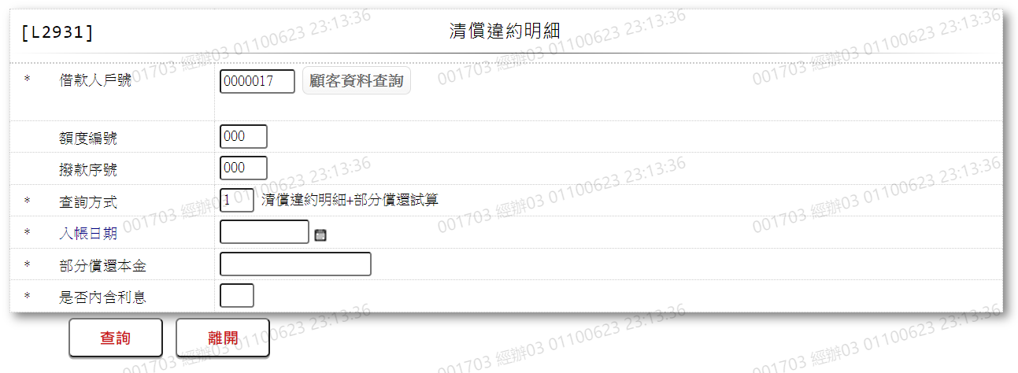

* 輸入畫面按鈕說明

|  |  |  |
| --- | --- | --- |
| 序號 | 按鈕名稱 | 功能說明 |
| 1 | 查詢 | <<檢查說明>>  1.檢查此[客戶]有無清償違約金,若查無資料,則顯示錯誤訊息:”E2003,查無資料”  2.[查詢方式]為[1.清償違約明細+部分償還試算][2.清償違約明細+結案試算]時,檢查此[客戶]若查詢資料筆數為0筆,則顯示錯誤訊息:”E3070,查無可計息的放款資料”  <<成功處理說明>>  4.依查詢條件顯示查詢結果 |
| 2 | 離開 | 關閉此查詢畫面 |
| 3 | 隱藏/顯示 | 輸入條件切換隱藏及顯示 |

* 輸入畫面資料說明

|  |  |  |  |  |  |  |  |
| --- | --- | --- | --- | --- | --- | --- | --- |
| 序號 | 欄位 | 說明 | | | | | 處理邏輯及注意事項 |
| 資料長度 | 預設值 | 選單內容 | 必填 | R/W |
| 1 | 借款人戶號 | 7 |  |  | V | W | 1必須輸入數字,檢核條件:需檢核是否存在[客戶主檔(CustMain)] |
|  | 顧客資料查詢 | 按鈕 |  |  |  |  | 連結至【L1001顧客明細資料查詢】供查詢,帶回[借款人戶號] |
|  | 戶名 |  |  |  |  | R | 依據[借款人戶號(CustNo)],對應[客戶主檔(CustMain)]顯示[戶名(CustName)] |
|  | 輸入[借款人戶號]時,檢核是否存在[客戶主檔],若不存在則顯示錯誤訊息:”E0001,查詢資料不存在(客戶資料主檔)” | | | | | | |
| 2 | 額度編號 | 3 |  |  |  | W | 1.自行輸入數字 |
| 3 | 撥款序號 | 3 |  |  |  | W | 1.自行輸入數字 |
| 4 | 查詢方式 | 1 |  | 0:清償違約明細  1:清償違約明細+部分償還試算  2:清償違約明細+結案試算 | V | W | 1.必須輸入代碼,檢核條件：依選單/V(H) |
| 5 | 入帳日期 | 7 |  |  |  | W | 1.[查詢方式]為[1.清償違約明細+部分償還試算][2.清償違約明細+結案試算]時,必須輸入日期,其他不可輸入  2.有值時,檢核條件:  (1).不可為空/V(7)  (2).日期格式/A(DATE,0) |
| 6 | 部分償還本金 | 14.2/14 |  |  |  | W | 1.[查詢方式]為[1.清償違約明細+部分償還試算]時,必須輸入數字,其他不可輸入  2.有值時,檢核條件:不可為0/V(2,0) |
| 7 | 是否內含利息 | 1 |  | Y:是  N:否 |  | W | 1.[查詢方式]為[1.清償違約明細+部分償還試算]時,必須輸入代碼,其他不可輸入  2.有值時,檢核條件:依選單/V(H) |

輸出畫面：

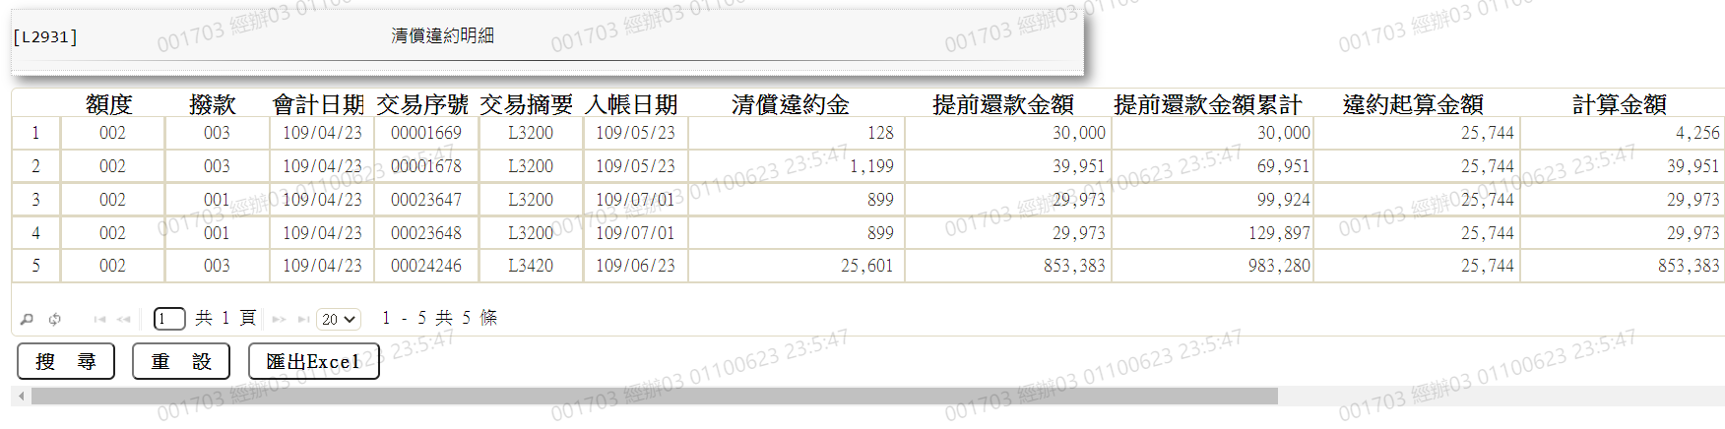 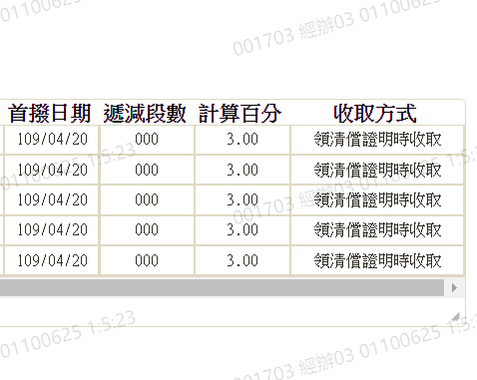

* 輸出畫面資料說明

|  |  |  |  |  |
| --- | --- | --- | --- | --- |
| 序號 | 欄位型態 | 欄位名稱 | 資料來源 | 輸出/功能說明 |
|  | 資料 | 額度 | LoanCloseBreachCom.FacmNo | 額度 |
|  | 資料 | 撥款 | LoanCloseBreachCom.BormNo | 撥款 |
|  | 資料 | 會計日期 | LoanCloseBreachCom.AcDate | 會計日期yyy/mm/dd |
|  | 資料 | 交易序號 | LoanCloseBreachCom.TitaTxtNo | 交易序號 |
|  | 資料 | 交易摘要 | LoanCloseBreachCom.TitaTxCd | 交易摘要 |
|  | 資料 | 入帳日期 | LoanCloseBreachCom.EndDate | 入帳日期yyy/mm/dd |
|  | 資料 | 清償違約金 | LoanCloseBreachCom.ExtraRepay | 清償違約金999,999 |
|  | 資料 | 提前還款金額 | LoanCloseBreachCom.CloseBreachAmt | 提前還款金額999,999 |
|  | 資料 | 提前還款金額累計 | LoanCloseBreachCom.ExtraRepayAcc | 提前還款金額累計999,999 |
|  | 資料 | 違約起算金額 | LoanCloseBreachCom.BreachStartAmt | 違約起算金額999,999 |
|  | 資料 | 計算金額 | LoanCloseBreachCom.Amount | 計算金額999,999 |
|  | 資料 | 首撥日期 | LoanCloseBreachCom.StartDate | 首撥日期yyy/mm/dd |
|  | 資料 | 遞減段數 | LoanCloseBreachCom.MonIdx | 遞減段數 |
|  | 資料 | 計算百分比 | LoanCloseBreachCom.BreachRate | 計算百分比999.99 |
|  | 資料 | 收取方式 | LoanCloseBreachCom.BreachGetCode | 收取方式  依據CdCode的DefCode=CdCode.BreachGetCode [選單1] |

* 選單1/L6064

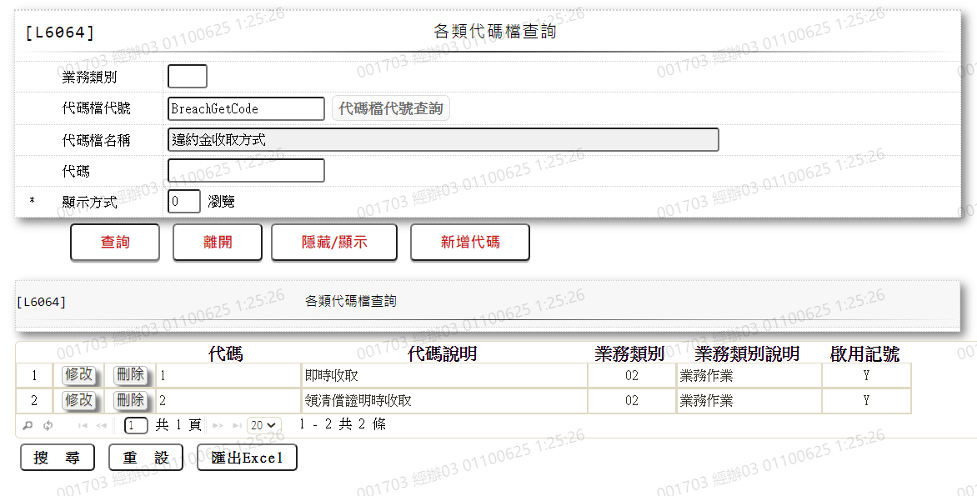

# 第4章 其他與附件

## 4.1 其他

N/A

## 4.2 附件

N/A